CRUCE DE LAGOS
Visitando: | Buenos Aires – Bariloche – Puerto Varas – Puerto Montt – Santiago de Chile
Salidas: | Diarias del 03 de enero del 2026 al 08 de marzo del 2027 (La tarifa que se muestra no aplica en algunas fechas. Verificar con nuestro departamento de reservaciones)  **Opera mínimo con 2 personas viajando juntas.  *PVS: Tarifa para Pasajero Viajando Solo, consultar disponibilidad con nuestro equipo de reservas
Duración: | 10 días / 09 noches
Alimentos: | 09 desayunos, 01 almuerzo,
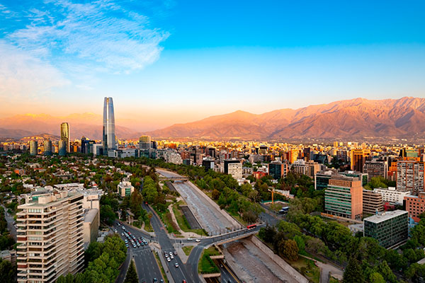
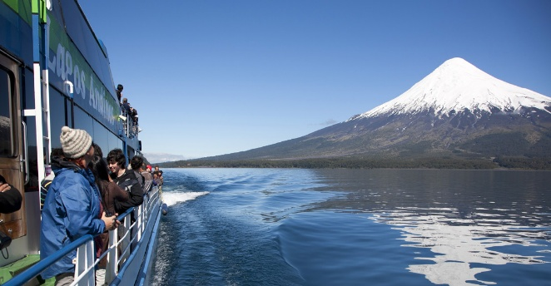
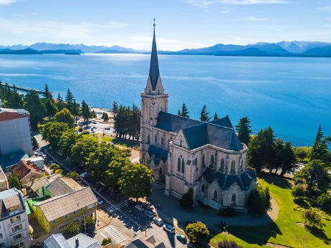
ITINERARIO DE VIAJE:
Día 1 Buenos Aires
Llegada al aeropuerto de Buenos Aires. Recepción y traslado al hotel. Alojamiento en Buenos Aires.

Día 2 Buenos Aires
Desayuno. Descubra la Ciudad Autónoma de Buenos Aires comenzando por la Avenida 9 de Julio, el Teatro Lirico más importante de la Argentina Teatro Colon, Obelisco. Nos desviaremos por la Ave. De Mayo hasta el edificio del Congreso Nacional que junto con la Plaza de Mayo, la Catedral, la Casa de Gobierno y el Cabildo conforman el centro cívico porteño. Continuaremos hacia los barrios del Sur y el tradicional San Telmo donde el tango tuvo sus comienzos y el colorido barrio de La Boca con su típica calle Museo Caminito. Dirigiéndonos al norte conoceremos Puerto Madero, Retiro y la zona residencial de Palermo para finalizar con los elegantes cafés y restaurantes del barrio de la Recoleta, donde se encuentra uno de los más famosos cementerios del mundo. Alojamiento. Alojamiento en Buenos Aires.

Día 3 Buenos Aires – Bariloche
Desayuno. A la hora acordada traslado al aeropuerto para tomar vuelo a Bariloche (No incluido), Recepción y traslado al hotel. Alojamiento en Bariloche
.
Nota:
- Para los traslados con vuelos domésticos desde Buenos Aires, deben salir del Aeroparque Jorge Newbery (AEP), en caso de ser desde el Aeropuerto Internacional de Ezeiza (EZE) se cobrará un suplemento. Considerar que el Aeropuerto Internacional de Ezeiza (EZE) se encuentra a 45 min de la ciudad, por lo que no se recomienda tomar vuelos con salidas antes de las 6:00 hrs.
- Las tarifas están contempladas para traslados diurnos, de ser nocturnos se aplica un suplemento. El horario nocturno aplica para los vuelos arribando/saliendo entre las 21:00 hrs y las 07:30hrs.

Día 4 Bariloche
Desayuno. El viaje se inicia desde Bariloche por la Av. Exequiel Bustillo. El camino es sinuoso y bordea el lago Nahuel Huapi. En el km. 8 se encuentra Playa Bonita, apreciándose allí la Isla Huemul luego se llega al pie del Cerro Campanario. Siguiendo viaje se llega a la Península de Llao-Llao, allí el gran Hotel Llao-Llao, la capilla San Eduardo, joyas arquitectónicas de la región, sobre el lago Nahuel Huapi: Puerto Pañuelo. Continuando el trayecto se atravesarán las canchas de golf, puente Angostura sobre el río del mismo nombre que une los Lagos Moreno y Nahuel Huapi y Bahía López al pie del cerro homónimo. Más adelante se llega al Punto Panorámico, que constituye un balcón natural con vista sobre el Lago Moreno y Península Llao-Llao. Luego se atraviesa el puente que cruza el Lago Moreno en su angostura, se bordea la Laguna El Trébol. Alojamiento. Alojamiento en Bariloche.

Día 5 Bariloche – Puerto Varas
Desayuno.Traslado al puerto para tomar el cruce de Lagos. El Cruce Andino es una travesía que permite cruzar la Cordillera de los Andes a través de tres lagos emblemáticos: Todos los Santos, Frías y Nahuel Huapi. Conectando dos de las ciudades más bellas de la Patagonia, Puerto Varas (Chile) y Bariloche (Argentina), esta experiencia combina navegación en catamaranes y recorridos terrestres, pasando por paisajes de montañas, bosques y volcanes.
Esta aventura única en Sudamérica te invita a explorar dos parques nacionales icónicos: el Parque Nacional Vicente Pérez Rosales y el Parque Nacional Nahuel Huapi. Ya sea que elijas cruzar de un país a otro en un solo día o en dos días, disfrutando de una noche en Villa Peulla o Puerto Blest, el Cruce Andino no es solo un viaje, sino una verdadera inmersión en la majestuosidad de los Andes.
Llegada a hotel con cruce de lagos, trámites de registro, resto de la tarde libre. Alojamiento en Puerto Varas.

Día 6 Puerto Varas – Visita a Puerto Montt
Desayuno. Comenzamos nuestro recorrido por la capital de la Región de los Lagos, ciudad que concentra la mayor actividad pesquera y empresarial; al recorrer esta ciudad ubicada a orillas del Océano Pacífico nos permitimos observar una vista panorámica de su bahía y de la Isla Tenglo. Conoceremos además otros puntos de interés como su catedral y el mercado de pescados y mariscos “Angelmó”; este último es un pintoresco lugar donde se puede observar el trabajo cotidiano de los pescadores y el mercado de artesanías que agrupa una variada gama de productos artesanales hechos en cobre, lana, madera y lapislázuli.
Continuamos con nuestro recorrido por una de las ciudades más bellas, conocida también como la "Ciudad de las rosas", Puerto Varas, la cual nos envuelve en un ambiente donde conviven tradiciones alemanas junto a la cultura chilena, destacando la arquitectura en madera, la gastronomía y artesanías. Conoceremos la Iglesia Sagrado Corazón de Jesús y la Avenida Vicente Pérez Rosales que recorre la Costanera de la ciudad. Regreso a hotel
Resto de la tarde libre. Alojamiento en Puerto Varas

Día 7 Puerto Varas – Visita a Isla Chiloe
Desayuno. Chiloé, mágico archipiélago, uno de los pocos lugares en el país que aún se mantiene autóctono, lleno de mitos y leyendas, donde podrán recorrer, sus palafitos, mercados e iglesias declaradas Patrimonio de la Humanidad por Unesco.
Comenzando la jornada navegaremos durante aproximadamente 30 minutos por el Canal de Chacao, donde podremos observar una gran variedad de ave-fauna, hasta el desembarque en la localidad de Chacao, donde visitaremos la plaza e iglesia del pueblo.
Continuaremos viaje hasta Castro, donde visitaremos los palafitos de Río Gamboa, la plaza y su iglesia, además de la iglesia de Nercón, ambas declaradas Patrimonio de la Humanidad por Unesco. Almuerzo en ruta (incluido)
Posteriormente seguiremos con destino a Dalcahue, donde nos detendremos en su hermosa costanera para una caminata con una panorámica de hermosos paisajes naturales y una visita al tradicional Mercado Artesanal e iglesia local. Regreso a Puerto Varas. Alojamiento en Puerto Varas

Día 8 Puerto Varas – Puerto Montt – Santiago de Chile
Desayuno. A la hora indicada, recogida en el hotel y traslado a aeropuerto de Puerto Montt. Arribo a Santiago de Chile.
¡Bienvenido a Santiago! Prepárese para una aventura única por el corazón del país, donde la vida moderna de la ciudad se encuentra con el encanto histórico y la impresionante belleza natural.
A su llegada al aeropuerto internacional de Santiago, su chófer le recibirá y le llevará a su hotel. Resto del día libre.

Nota: Considerar que el check-in en Santiago de Chile es a las 15.00 hrs.

Día 9 Santiago de Chile
Desayuno. En este tour visitaremos los principales puntos de Santiago y el guía local entregará toda la información sobre el destino y responderá cualquier pregunta que los pasajeros puedan tener. La primera parada será la Plaza de Armas con un corto paseo hasta el Palacio de La Moneda en el centro histórico de la ciudad, además de un recorrido panorámico por los barrios de Bellavista, Providencia y Las Condes para terminar con una hermosa parada en el Parque Bicentenario para ver los Cisnes, pequeñas aves y los Flamencos, animales que son la atracción de esta parada. El tour termina en el Mercado Central -sin regreso al hotel- con tiempo libre para almorzar (almuerzo no incluido). Alojamiento en Santiago de Chile.

Día 10 Santiago de Chile
Desayuno. A la hora prevista recogida en el hotel y traslado de vuelta al aeropuerto de Santiago para embarcar en vuelo con destino al siguiente destino.

FIN DE LOS SERVICIOS.

HOTELES PREVISTOS O SIMILARES:

CATEGORÍA | BUENOS AIRES | BARILOCHE | PUERTO VARAS | SANTIAGO DE CHILE
Turista | Two Buenos Aires | Hotel Intercontinental | Hotel Park Inn | Hotel Nh Condell
Primera | Hotel Eurobuilding | Hotel Design Suites | Hotel Cabañas Del Lago | Hotel Novotel Providencia
Superior | Hotel Intercontinental | Hotel Alma Del Lago | Hotel Radisson | Hotel Intercontinental
Notas:
- Hoteles mencionados solo son informativos, los hoteles confirmados se les hará saber al momento de realizar la reservación.
- Nos reservamos el derecho de cambio de hotel, respetando siempre la misma categoría.
- Todas las habitaciones son estándar, consulte a su ejecutivo para cambio de habitación.

PRECIO POR PERSONA EN USD:

SALIDAS: DIARIAS | CATEGORÍA | SENCILLA  PVS | DOBLE | TRIPLE
03/01/2026 - 30/01/2026  19/02/2026 -10/03/2026  07/04/2026 - 18/06/2026  01/08/2026 - 18/09/2026 | Turista | USD 3,073 | USD 1,987 | USD 1,932
 | Primera | USD 3,611 | USD 2,275 | USD 2,248
 | Superior | USD 4,448 | USD 2,962 | N/A
19/09/2026 - 10/12/2026  04/01/2027 - 30/01/2027  19/02/2026 - 08/03/2027 | Turista | USD 3,304 | USD 2,123 | USD 2,104
 | Primera | USD 3,765 | USD 2,419 | USD 2,383
 | Superior | USD 4,769 | USD 3,172 | N/A

PRECIO DESDE POR PERSONA EN USD:

SALIDAS: DIARIAS | CATEGORÍA | SENCILLA  PVS | DOBLE | TRIPLE
31/01/2026 - 18/02/2026  11/03/2026 - 06/04/2026  19/06/2026 - 31/07/2026 | Turista | USD 3,378 | USD 2,183 | USD 2,122
 | Primera | USD 3,969 | USD 2,499 | USD 2,470
 | Superior | USD 4,890 | USD 3,255 | N/A
º11/12/2026 - 03/01/2027  31/01/2027 -18/02/2027  08/03/2027 - 30/03/2027 | Turista | USD 3,631 | USD 2,333 | USD 2,311
 | Primera | USD 4,138 | USD 2,658 | USD 2,618
 | Superior | USD 5,243 | USD 3,486 | N/A

*PVS: Tarifa para Pasajero Viajando Solo, los servicios de tour y traslados continúan siendo en servicio compartido.
*PVS: Quedara bajo petición.
Nota: Tarifas a reconfirmar en fechas o periodos especiales, (feriados, navidad, año nuevo, carnaval, semana santa, mes de julio). Se permite 1 menor compartiendo habitación con 2 adultos en la misma habitación, con las camas disponibles.

EL PRECIO INCLUYE:
- Traslados aeropuerto – hotel – aeropuerto en servicio regular en horario diurno
- 02 noche de alojamiento en Buenos Aires.
- 02 noches de alojamiento en Bariloche
- 03 noches de alojamiento en Puerto Varas
- 02 noches de alojamiento en Santiago de Chile
- 09 desayunos (servido dentro del horario estipulado por el hotel).
- 01 almuerzo
- Visita de ciudad en Buenos Aires en servicio regular.
- Visita de ciudad en Bariloche en servicio regular.
- Cruce Andino en servicio regular.
- Visita a Puerto Montt en servicio regular.
- Visita a Isla de Chiloe en servicio regular.
- Visita de ciudad en Santiago de Chile en servicio regular.
- Guía en habla hispana.
- Seguro de viaje con cobertura COVID.
- Asistencia 24hrs.

EL PRECIO NO INCLUYE:
- Boleto de avión México – Buenos Aires // Bariloche – Puerto Montt – Santiago de Chile - México.
  - Ruta aérea sugerida: MEX - EZE// AEP – BRC// PMC – SCL - MEX
- Gastos personales y propinas.
- Alimentos no mencionados.
- Ningún servicio no especificado.
- Impuestos de Alojamiento en Buenos Aires y Bariloche (pago directo en destino)

SUPLEMENTOS / SERVICIOS ADICIONALES PRECIO POR PERSONA EN USD:

Traslados nocturnos después de las 21:00hrs y antes de las 07:30hrs – One way (un solo trayecto) por pasajero
Ciudad | 1 Pasajero | 2 Pasajeros | 3 Pasajeros
Bariloche | USD 38 | USD 28 | USD 49

Traslado arribo/salida desde o hacia EZE (aeropuerto internacional) en vuelos domésticos – One way por pasajero | 1 Pasajero | 2 Pasajeros | 3 Pasajeros
 | USD 54 | USD 43 | USD 35

NOTAS IMPORTANTES:

- Tarifas expresadas por persona, en dólares americanos pagaderos en moneda nacional al tipo de cambio del día de su pago indicado por Tourmundial, sujetas a cambios sin previo aviso y a disponibilidad al momento de reservar.
- Es responsabilidad del pasajero proveerse de los pasaportes o documentos de migración requeridos por las autoridades de los Estados Unidos Mexicanos y de los países de destino o de tránsito, tales como visas, permisos sanitarios, permisos notariados para menores viajando solos o con un tutor, etc. Tourmundial brindará asesoría y apoyo para le gestión de todos los documentos necesarios.
- Tarifas sujetas a disponibilidad al momento de reservar y a reconfirmar en fechas o periodos especiales (semana santa, feriados, congresos, vacaciones de invierno, navidad, año nuevo, carnaval, eventos deportivos etc.).
- ARGENTINA:
Informamos que el Gobierno de la Ciudad de Buenos Aires, se establece el cobro de una percepción sobre el Derecho de Uso Urbano llamada “TASA VISIT CABA”. Aplica a turistas no residentes, a partir de los 12 años, dicho impuesto se cobrará al momento del check-out en la recepción del hotel, sin excepción, en base al Tipo de Cambio oficial de Banco Nación, por cada noche de alojamiento y a cada uno de los pasajeros no residentes. Se emitirá Factura tipo B por dicho concepto que será entregada al pasajero en cuanto se retire del hotel. Se pagará por noche y por persona dependiendo de la característica del alojamiento utilizado, los precios mencionados son orientativos y sujetos a cambio por disposición de del gobierno de la Ciudad de Buenos Aires:
Hoteles 3* estrellas USD 2.50
Hoteles 4* estrellas USD 3.50
Hoteles 5* estrellas USD 3.00
Hoteles Boutique USD 3.50
El monto correspondiente será cobrado por el hotel al pasajero al momento del Check out los precios mencionados son orientativos y sujetos a cambio por disposición de del gobierno de cada ciudad correspondiente.
- El orden de los servicios previstos mencionados en este itinerario podría modificarse en función de la disponibilidad terrestre o condiciones climáticas del lugar, pero siempre serán dadas conforme fueron adquiridas.
- Los servicios de traslados y excursiones son otorgados como servicios regulares; estos servicios están sujetos a horarios pre-establecidos y se brindan junto a otros pasajeros. Consulte los precios en servicio privado.
- Consulte suplemento para traslados desde y/o hasta el aeropuerto en horario nocturno.
- Los horarios de registro de entrada (check-in 15:00 hrs) y salida (check-out 09:00 hrs) de los hoteles están sujetos a las formalidades de cada hotel, pudiendo tener los horarios anteriormente mencionados. En caso de que la llegada fuese antes del horario establecido, existe la posibilidad de que la habitación no sea facilitada hasta el horario correspondiente. Si su avión regresa por la tarde, el hotel podrá mantener sus pertenencias.
- Los hoteles comienzan el servicio de desayuno en un horario entre las 07:00 y las 8:00hrs, por lo que en caso de los pasajeros tengan vuelos con salidas antes de este horario, Tourmundial no se hace responsable de la pérdida o reposición del servicio, así como el hotel no garantiza el servicio de box lunch o “desayuno to go”.
- Se permite 1 menor compartiendo habitación con 2 adultos en la misma habitación, con las camas disponibles.
- Operación a partir de mínimo 2 personas.
AVISO DE PRIVACIDAD:

En cumplimiento por lo dispuesto en el artículo 15 de la Ley Federal de Protección de datos Personales en Posesión de los Particulares (LFPDPPP), le informamos que sus datos personales que llegase a proporcionar de manera libre y voluntaria a través de este o cualquier otro medio estarán sujetos a las disposiciones del Aviso de Privacidad de Tourmundial el cual puede ser consultado en el sitio web: www.tourmundial.mx

VIGENCIA DEL 03 DE ENERO DEL 2026 HASTA EL 08 DE MARZO 2027
SE REQUIERE DE PREPAGO
POLÍTICAS DE CANCELACIÓN
- Entre 33 y 19 días antes de la fecha de salida del pasajero 50% del total de la reservación.
- Entre 18 y 12 días antes de la fecha de salida del pasajero 75% del total de la reservación.
- 11 días antes de la fecha de salida del pasajero, 100% del total de la reservación.
- NO SHOW 100% del total de la reservación.

El presente documento es de carácter informativo, más no una confirmación.

